K O M U N I K A T
Warmińsko – Mazurski Wojewódzki Lekarz Weterynarii informuje,
że w dniach 17-21 września 2016 r.,
na terenie tutejszego województwa, przeprowadzone będzie
szczepienie lisów wolno żyjących przeciwko wściekliźnie.

Przynęty zawierające blister ze szczepionką
zostaną zrzucone z samolotów,
na obszary bytowania zwierząt dzikich.

W związku z powyższym, w okresie zrzutu oraz 3 tygodnie po ich zakończeniu, prosi się:

- uszanować ciszę leśną
- nie płoszyć zwierzyny
- nie wyprowadzać zwierząt domowych na tereny niezabudowane
- nie podnosić i nie niszczyć przynęt
- w przypadku kontaktu zwierząt domowych ze szczepionką należy zgłosić ten fakt lekarzowi weterynarii
- w przypadku dostania się szczepionki na uszkodzoną skórę człowieka względnie jego oczy, jamę ustną czy nos, należy miejsca te gruntownie przemyć wodą z mydłem, a następnie zgłosić się do lekarza
- o powyższych zasadach pouczyć dzieci

Warmińsko – Mazurski
Wojewódzki Lekarz Weterynarii

I N F O R M A C J A

DLA MIESZKAŃCÓW TERENÓW,
NA KTÓRYCH ZOSTANĄ WYŁOŻONE „SZCZEPIONKI – PRZYNĘTY”
PRZEZNACZONE DO PRZEPROWADZENIA
SZCZEPIEŃ LISÓW WOLNO ŻYJĄCYCH PRZECIWKO WŚCIEKLIŹNIE

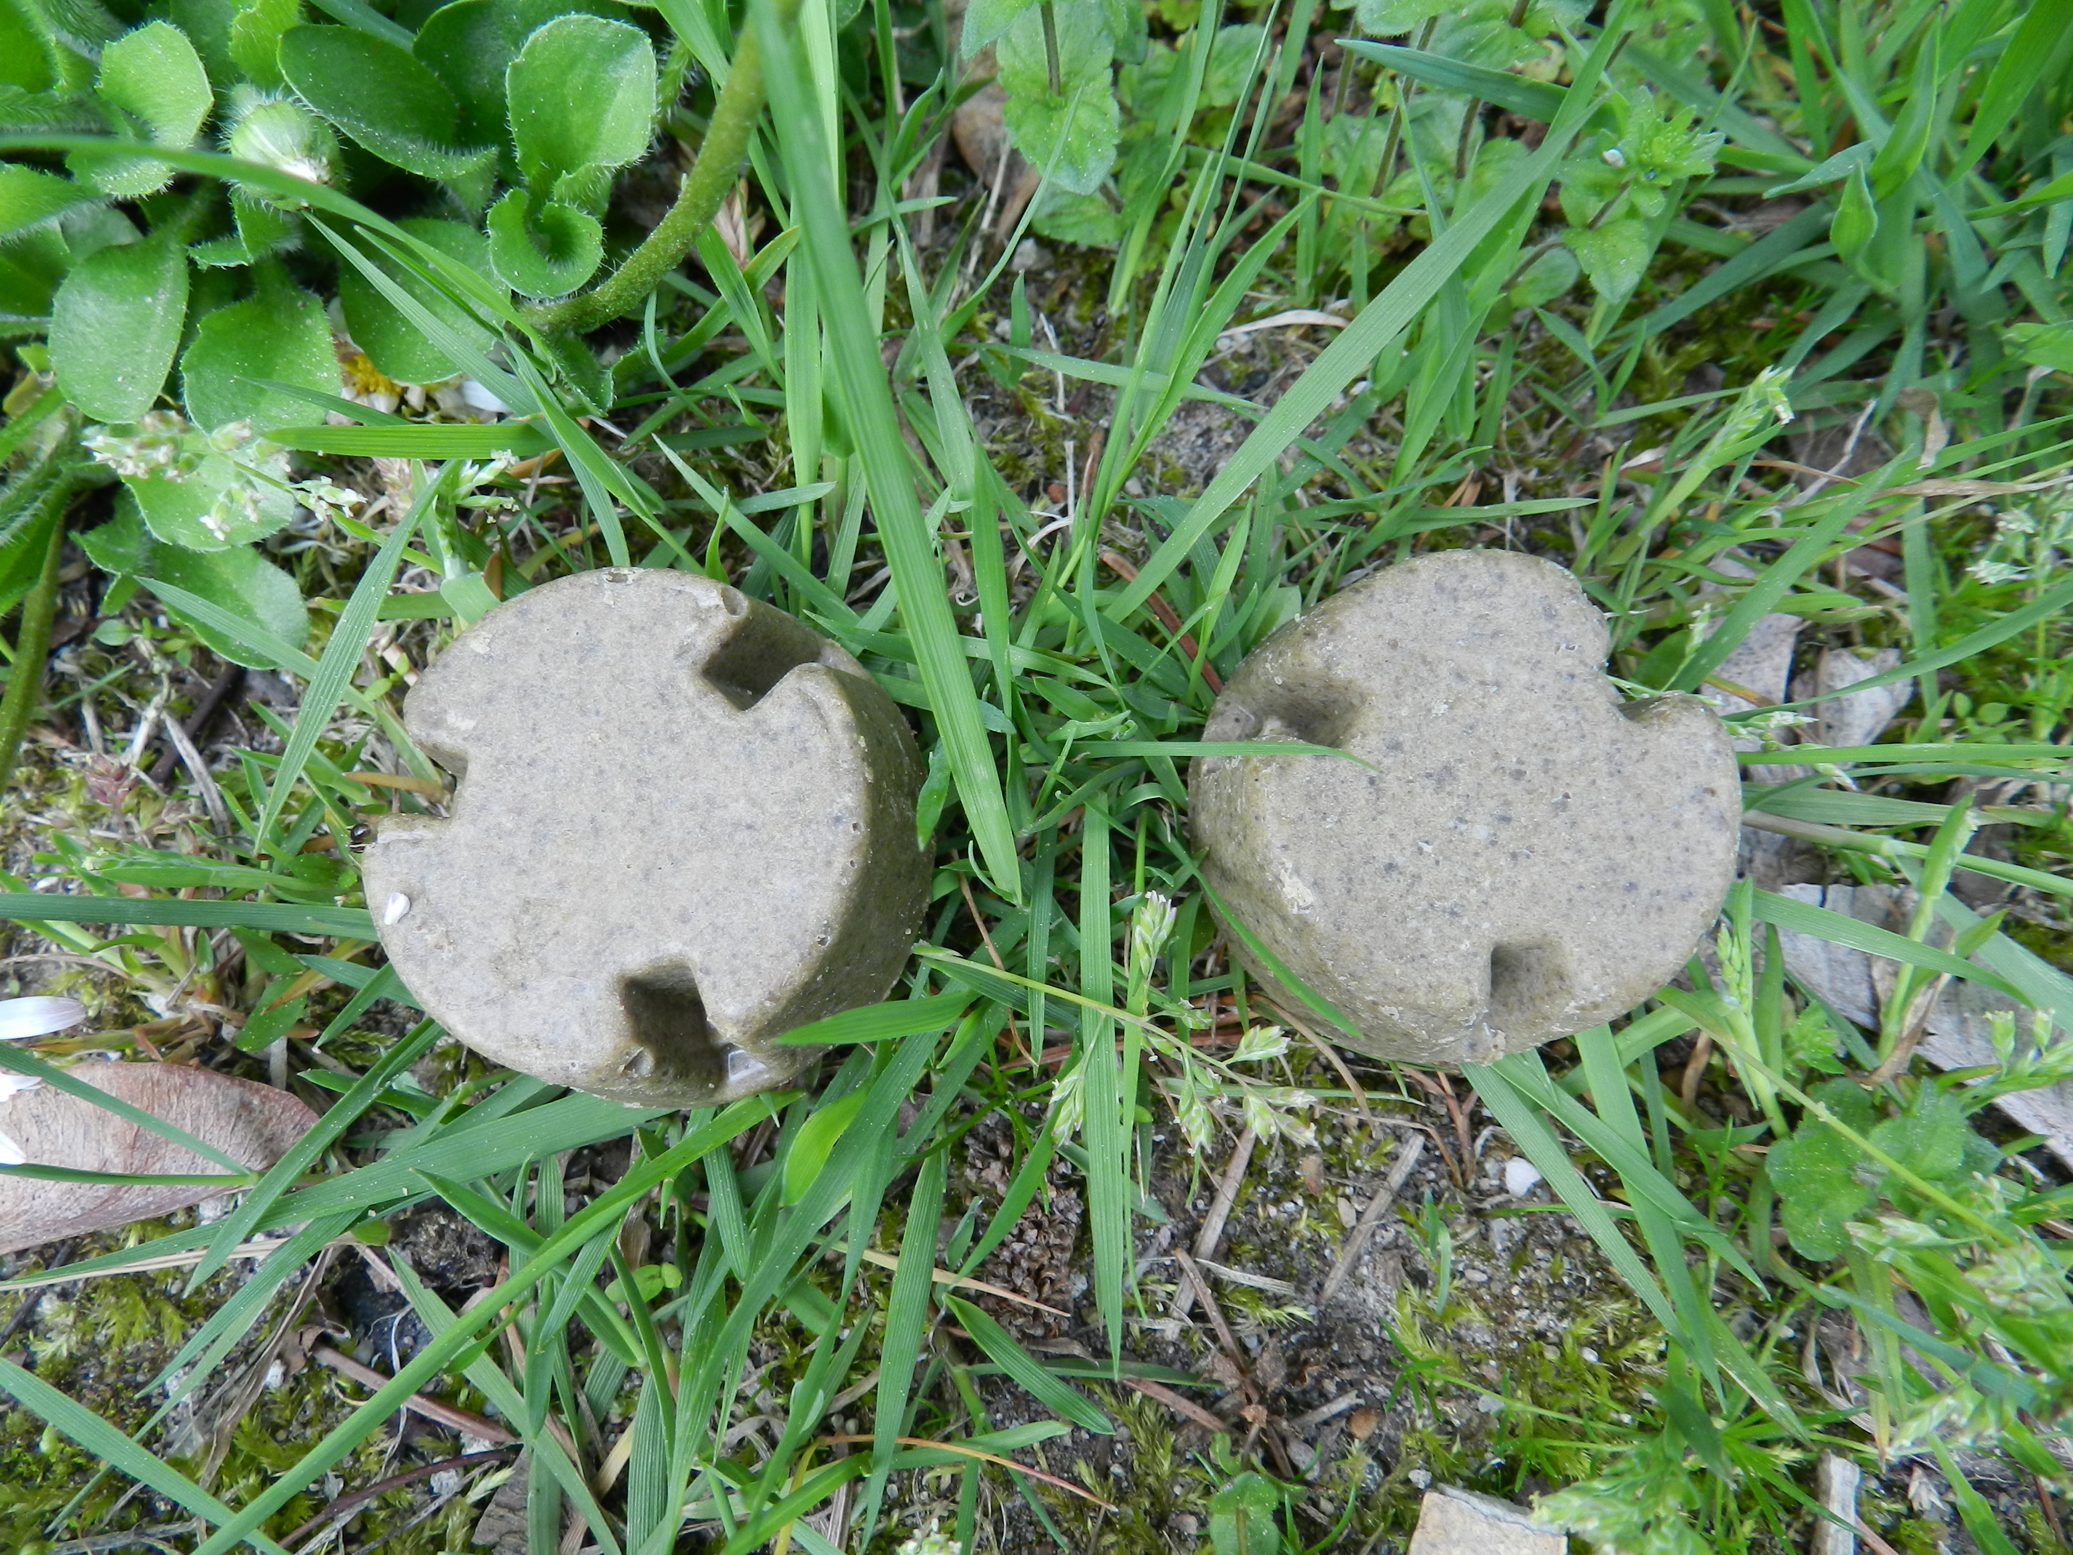

- Celem skutecznego zwalczania wścieklizny u lisów wolno żyjących, drogą zrzutów z samolotów, zostaną wyłożone przynęty z zatopionym blistrem zawierającym szczepionkę.
- Przynęty w kształcie ściętych stożków, koloru szarego, o wymiarach 3,9 x 3,5 x 1,5 cm zawierają zatopiony, plastikowy pojemnik z płynną szczepionką.
- Prosimy nie dotykać i nie niszczyć przynęt.
- Przynęty, które były dotykane przez ludzi nie są podejmowane przez lisy.
- Dla zachowania ostrożności, w przypadku dostania się szczepionki na błony śluzowe człowieka względnie na uszkodzony naskórek należy miejsca te gruntownie przemyć wodą z mydłem, a następnie zgłosić się do lekarza.
- W przypadku kontaktu zwierząt domowych ze szczepionką należy zgłosić ten fakt lekarzowi weterynarii.
- Po wyłożeniu przynęt, przez okres 3 tygodni, trzymać psy na uwięzi, a koty w zamknięciu.

DZIĘKUJEMY
ZA POMOC W SKUTECZNYM PRZEPROWADZENIU
AKCJI SZCZEPIENIA LISÓW WOLNO ŻYJĄCYCH
PRZECIWKO WŚCIEKLIZNY

Warmińsko – Mazurski

Wojewódzki Lekarz Weterynarii

